Polynésie 09/2009 EXERCICE II. QUELLE SERA L’AUTOMOBILE DU FUTUR ? (6 points)
http://labolycee.org

Le moteur thermique, étant très certainement appelé à disparaître, les constructeurs automobiles recourront probablement au « tout électrique » ou à une motorisation hybride mettant en jeu une pile à combustible.
Le but de cet exercice est d’étudier d’une part le supercondensateur pouvant intervenir dans ces deux types de véhicules et d’autre part, la pile à combustible.

1. Étude du supercondensateur

Un supercondensateur est un condensateur de technologie particulière permettant de stocker une quantité d’énergie beaucoup plus élevée qu’un condensateur électrolytique classique. Il permet de plus de la restituer plus rapidement qu’un accumulateur électrochimique.

Un supercondensateur est donc idéal pour stocker de l’énergie lors d’un freinage et la restituer, par exemple, lors d’une phase d’accélération.

Les caractéristiques du supercondensateur étudié, données à une température de 25°C par le fabricant, sont fournies ci-dessous :
- Capacité : 2600 F
- Tension nominale : 2,7 V
- Masse : 500 g
- Énergie massique du condensateur chargé sous une tension de 2,7 V : 19 kJ.kg⁻¹

1.1. Charge du condensateur à courant constant

On réalise le circuit ci-dessous :
Générateur de courant
I
K
C
u_{C}

À l’instant t = 0 s, on ferme l’interrupteur K. On charge alors ce condensateur à l’aide d’un générateur de courant qui permet de délivrer une intensité constante I = 10 A puis on ouvre l’interrupteur à un instant t = t₁.
Un système d’acquisition permet de visualiser la tension u_{C} aux bornes du condensateur en fonction du temps.
On obtient la courbe suivante :
t (s)
u_{C} (V)
u_{Cmax} = 2,7 V
t₁
0

1.1.1. Recopier le schéma du montage électrique puis indiquer les branchements à réaliser pour visualiser la tension aux bornes du condensateur (voie 1 et masse).
1.1.2. Exprimer u_{C} en fonction de C et de la charge du condensateur.
1.1.3. Exprimer t en fonction de C, u_{C} et I lorsque
1.1.4. À l’aide de la courbe ci-dessus, calculer t₁.
1.1.5. Exprimer puis calculer l’énergie emmagasinée par le condensateur lorsque la tension à ses bornes est de 2,7 V.
1.1.6. Le résultat est-il en accord avec les caractéristiques données par le fabricant ? Justifier.

1.2. Décharge du condensateur

Le condensateur étant chargé sous une tension de 2,7 V, on réalise le circuit suivant pour étudier sa décharge à travers un conducteur ohmique de résistance R = 1,0 Ω :
i
K
C
R

À l’instant t = 0 s, on ferme l’interrupteur K. On visualise, à l’aide du système d’acquisition, l’évolution de la tension aux bornes du condensateur en fonction du temps.

1.2.1. Reproduire le schéma ci-dessus, puis, en utilisant la convention récepteur, représenter les tensions u_{C} aux bornes du condensateur et u_{R} aux bornes du conducteur ohmique.
1.2.2. Établir l’équation différentielle vérifiée par u_{C}, donnée ci-dessous :
RC + u_{C} = 0
1.2.3. Par une équation aux dimensions, montrer que le produit RC est homogène à un temps.
1.2.4. La solution de l’équation différentielle précédente est de la forme
u_{C} = A + B.e^{–t/RC} où A et B sont des constantes.
À partir de la condition initiale, trouver une relation entre A et B.
Quelle est la valeur de u_{C} lorsque le condensateur est déchargé ?
En déduire les valeurs de A et B.
1.2.5. La courbe représentant l’évolution de la tension u_{C} aux bornes du condensateur en fonction du temps est donnée en annexe à rendre avec la copie.
Déterminer graphiquement la constante de temps du circuit, par une méthode au choix que l’on précisera. Vérifier cette valeur par le calcul.

2. Étude d’une pile à combustible

Une pile à combustible (PAC) est un assemblage de cellules élémentaires, comprenant deux électrodes contenant un catalyseur (le plus souvent du platine), séparées par un électrolyte, dont le rôle est de permettre la migration des ions d’une électrode à l’autre.
Le comburant est du dioxygène. Le combustible est le plus souvent du dihydrogène.
Ce combustible, gazeux à température ambiante et inflammable, pose des problèmes de stockage.
Un autre combustible possible est le méthanol. Ce combustible est certes toxique, mais liquide, à température ambiante. Il est principalement produit à partir de gaz naturel. On se dispense ainsi du problème de stockage du dihydrogène. Une telle pile à combustible est appelée DMFC (Direct Methanol Fuel Cells).
L’électrolyte utilisé est acide.

Cette deuxième partie s’intéresse à la réaction dans les DMFC.

Données :
- La température est fixée à 298 K dans tout l’exercice.
- masses molaires :
M(H) = 1,0 g.mol⁻¹ M(O) = 16,0 g.mol⁻¹ M(C) = 12,0 g.mol⁻¹
- constante d’Avogadro : N_{A} = 6,02.10²³ mol⁻¹
- charge élémentaire : e = 1,60.10⁻¹⁹ C
- masse volumique du méthanol liquide : ρ = 0,79 g.mL⁻¹
La pile débite un courant à travers un dipôle ohmique de résistance R selon le schéma ci-dessous :
Circuit électrique extérieur
dioxygène
eau
électrodes
dioxyde de carbone
méthanol
+
eau
électrolyte
R
H⁺

L’équation associée à la réaction lorsque la pile débite est :

2CH₃OH(aq) + 3O₂(g) = 2CO₂(g) + 4H₂O(l)

2.1. Les couples oxydant/réducteur mis en jeu sont CO₂(g)/CH₃OH(aq) et
O₂(g)/H₂O(l).
Écrire les demi-équations électroniques rendant compte des transformations se produisant à chaque électrode.
Préciser à quelle électrode a lieu chaque réaction et indiquer s’il s’agit d’une oxydation ou d’une réduction.

2.2. Indiquer la polarité des électrodes sur le schéma de la pile à combustible de l’annexe à rendre avec la copie et représenter le sens de circulation des électrons dans le circuit extérieur, lorsque la pile fonctionne.
2.3. La pile débite un courant de 50 mA pendant 2,0 h.
Exprimer puis calculer le nombre de moles d’électrons n_{e} transférés spontanément pendant cette durée.
2.4. Exprimer la masse de méthanol consommé en fonction du nombre de moles d’électrons n_{e} puis la calculer.
2.5. Exprimer puis calculer le volume de méthanol consommé.
ANNEXE à rendre avec la copie

1.2.5. Courbe représentant l’évolution de la tension aux bornes du condensateur en fonction du temps :
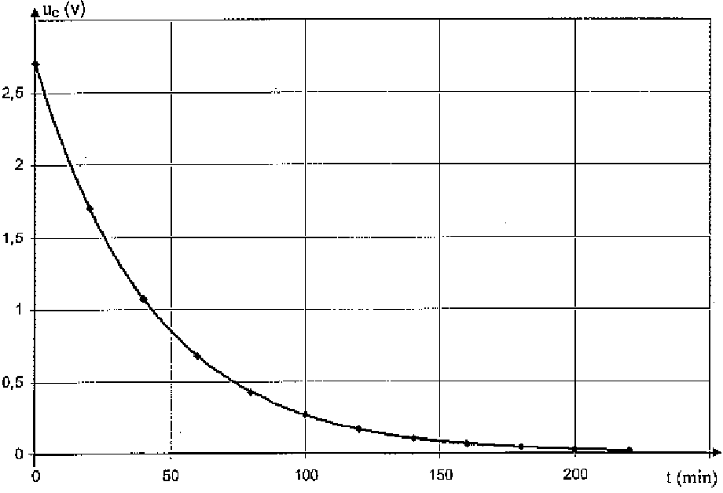

2.2. Schéma de la pile à combustible :
Circuit électrique extérieur
dioxygène
eau
électrodes
dioxyde de carbone
méthanol
+
eau
électrolyte
R
H⁺

